Vaihingen/Enz, 02. Dezember 2009

Sicherer Transport von Gabelstaplern und Arbeitsbühnen
BEKO Transportfahrzeuge jetzt mit BG-Zertifikat

Der Transport von Gabelstaplern und Hubarbeitsbühnen gehört zu den anspruchsvollen Aufgaben im Maschinentransport. Punktlasten, hohe Lastschwerpunkte und unterschiedliche Möglichkeiten für die Ladungssicherung stellen die Transporteure vor Herausforderungen. BEKO Transportfahrzeuge mit Sitz in Vaihingen/Enz hat sich auf die besonderen Anforderungen in diesem Transportsegment spezialisiert, und bietet nun die ST 160-Baureihe mit abgeschlossener BG-Prüfung an. Damit erhält der Transporteur die Sicherheit, dass der Aufbau den besonderen Bedingungen des Maschinentransports entspricht.

BEKO Transportfahrzeuge hat sich auf die Entwicklung und Produktion von Spezialaufbauten für den Transport von Gabelstaplern und Hubarbeitsbühnen spezialisiert. Vom 12-Tonnen-LKW-Fahrgestell bis zur schweren Klasse mit 32-Tonnen Gesamtgewicht realisiert BEKO Aufbauten, die auf die speziellen Anforderungen im Maschinentransport ausgelegt sind. Stabilität, Langlebigkeit und einfache Bedienbarkeit zeichnen die Aufbauten des Vaihinger Herstellers aus. So wird die für eine hohe Nutzlast konzipierte Aufbaukonstruktion komplett feuerverzinkt, bevor sie auf das LKW-Fahrgestell montiert wird.

Eine BEKO-Spezialität ist der Bodenbelag aus feuerverzinktem Stahlgitter, das für einen besonders guten Gripp sorgt, der das Befahren der Ladefläche einfacher und sicherer macht. Diese Bodenausführung bietet nicht nur der Maschine sicheren Halt, auch das Bedienpersonal findet sicheren Halt während der Be- und Entladearbeiten. BEKO Aufbauten verfügen auch über entsprechende Ladungssicherungseinrichtungen. So stehen vielzählige Zurrmöglichkeiten zur Verfügung, die das Sichern der Maschinen auch bei unterschiedlichen Anschlagvarianten vereinfachen. Ein praxisbezogenes Zubehörprogramm gibt BEKO-Kunden die Möglichkeit, sein Fahrzeug so zu konfigurieren, dass es optimal an die Einsatzbedingungen angepasst werden kann und damit ein wirtschaftlicher Einsatz über die gesamte Lebensdauer sicher gestellt ist.

Aktuell wurde nun von der „BG Fahrzeughaltung Erfurt“, die Baumuster Prüfbescheinigung für die Baureihe ST 160 H ausgestellt. Mit der ST 160H-Baureihe, die 3- und 4-achsige LKW-Fahrgestelle umfasst, deckt BEKO mit dem BG-Zertifikat die anspruchsvolle obere Gewichtsklasse ab. Die standardisierte Bauweise der BEKO-Aufbauten stellt darüber hinaus sicher, dass die Produkteigenschaften auch in der gesamten weiteren Produktpalette die BEKO-Aufbauqualität auszeichnet.

Anlage Bildmaterial

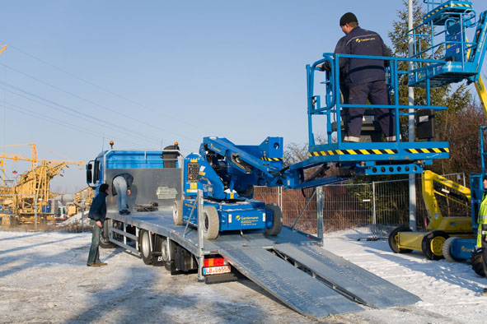
Bild 1 - BEKO-Baureihe ST 160H
Sicherheit bei der Be- und Entladung. Aufbauten von BEKO für den Gabelstapler- und Hubarbeitsbühnentransport verfügen über die BG-Prüfbescheinigung

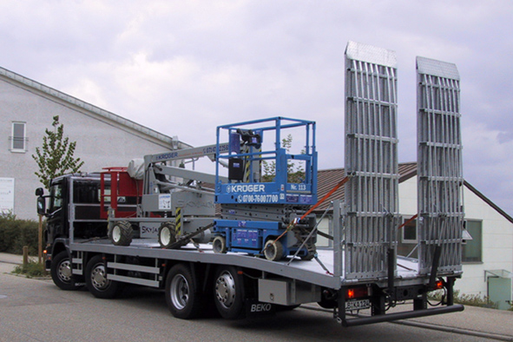
Bild 2 - Vorschriftsmäßige Ladungssicherung ist bei BEKO-Aufbauten einfach zu realisieren. Vielzählige Zurrpunkte stehen für unterschiedliche Anschlagpunkte an Arbeitsmaschinen zur Verfügung.

Bildmaterial zu dieser Presseinformation kann unter
www.press-n-relations.de, im Anhang des dort veröffentlichten
Textes, herunter geladen werden.

Kontakt:
BEKO TRANSPORTFAHRZEUGE
Herr Bernd Kodweiß
Steinbeisstraße 57
D-71655 Vaihingen/Enz
Tel. 07042/ 9 80 25
Fax 07042/ 9 80 20
info@beko-transportfahrzeuge.de
www.beko-transportfahrzeuge.de

Pressearbeit:
Yource GmbH - Lothar Riesenegger
Magirusstraße 33
D-89077 Ulm
Tel. 0731/ 962 87 82
Mobil 0171/ 873 09 16
lothar.riesenegger@yource.de
www.yource.de

Mehr zu BEKO:
BEKO Transportfahrzeuge ist der Spezialist für LKW-Aufbauten für den Transport von Gabelstaplern und Hubarbeitsbühnen. Am Standort in Vaihingen /Enz werden die Spezialaufbauten entwickelt und produziert. Die Produktpalette umfasst Aufbauten für LKW Fahrgestelle von 12 bis 32 Tonnen Gesamtgewicht. Robuste aber nutzlastoptimierte Konstruktionen zeichnen die Aufbauqualität von BEKO aus. Die hohe Qualität wird unter anderem auch durch die komplette Feuerverzinkung aller Aufbauteile vor der Montage sichergestellt.

